职坐标

1. 一般像素为0时不需要加单位。

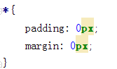

1. 背景图片简写



1. 除了hover，本来的状态下也应加transition，不然动态效果恢复的时候速度太快太突兀

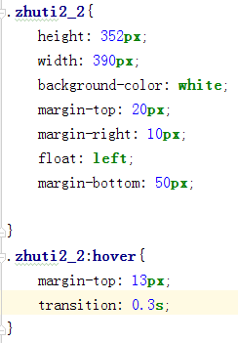

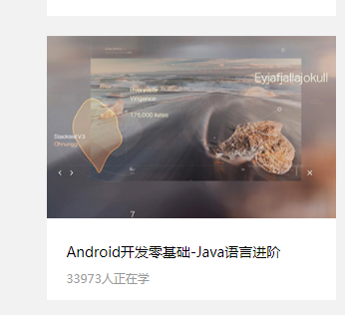

1. 类名最好不用拼音，用有规律的有实际意义的英文，可缩写。
2. 不要出现宽高为0的标签，比如图片外面的a标签，

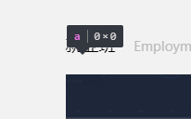

1. 为了防止文本溢出对布局的影响，文字较多的地方一般都会将溢出部分隐藏掉或者变成省略号，而不是直接打省略号



7. img每一个最好都定好宽高